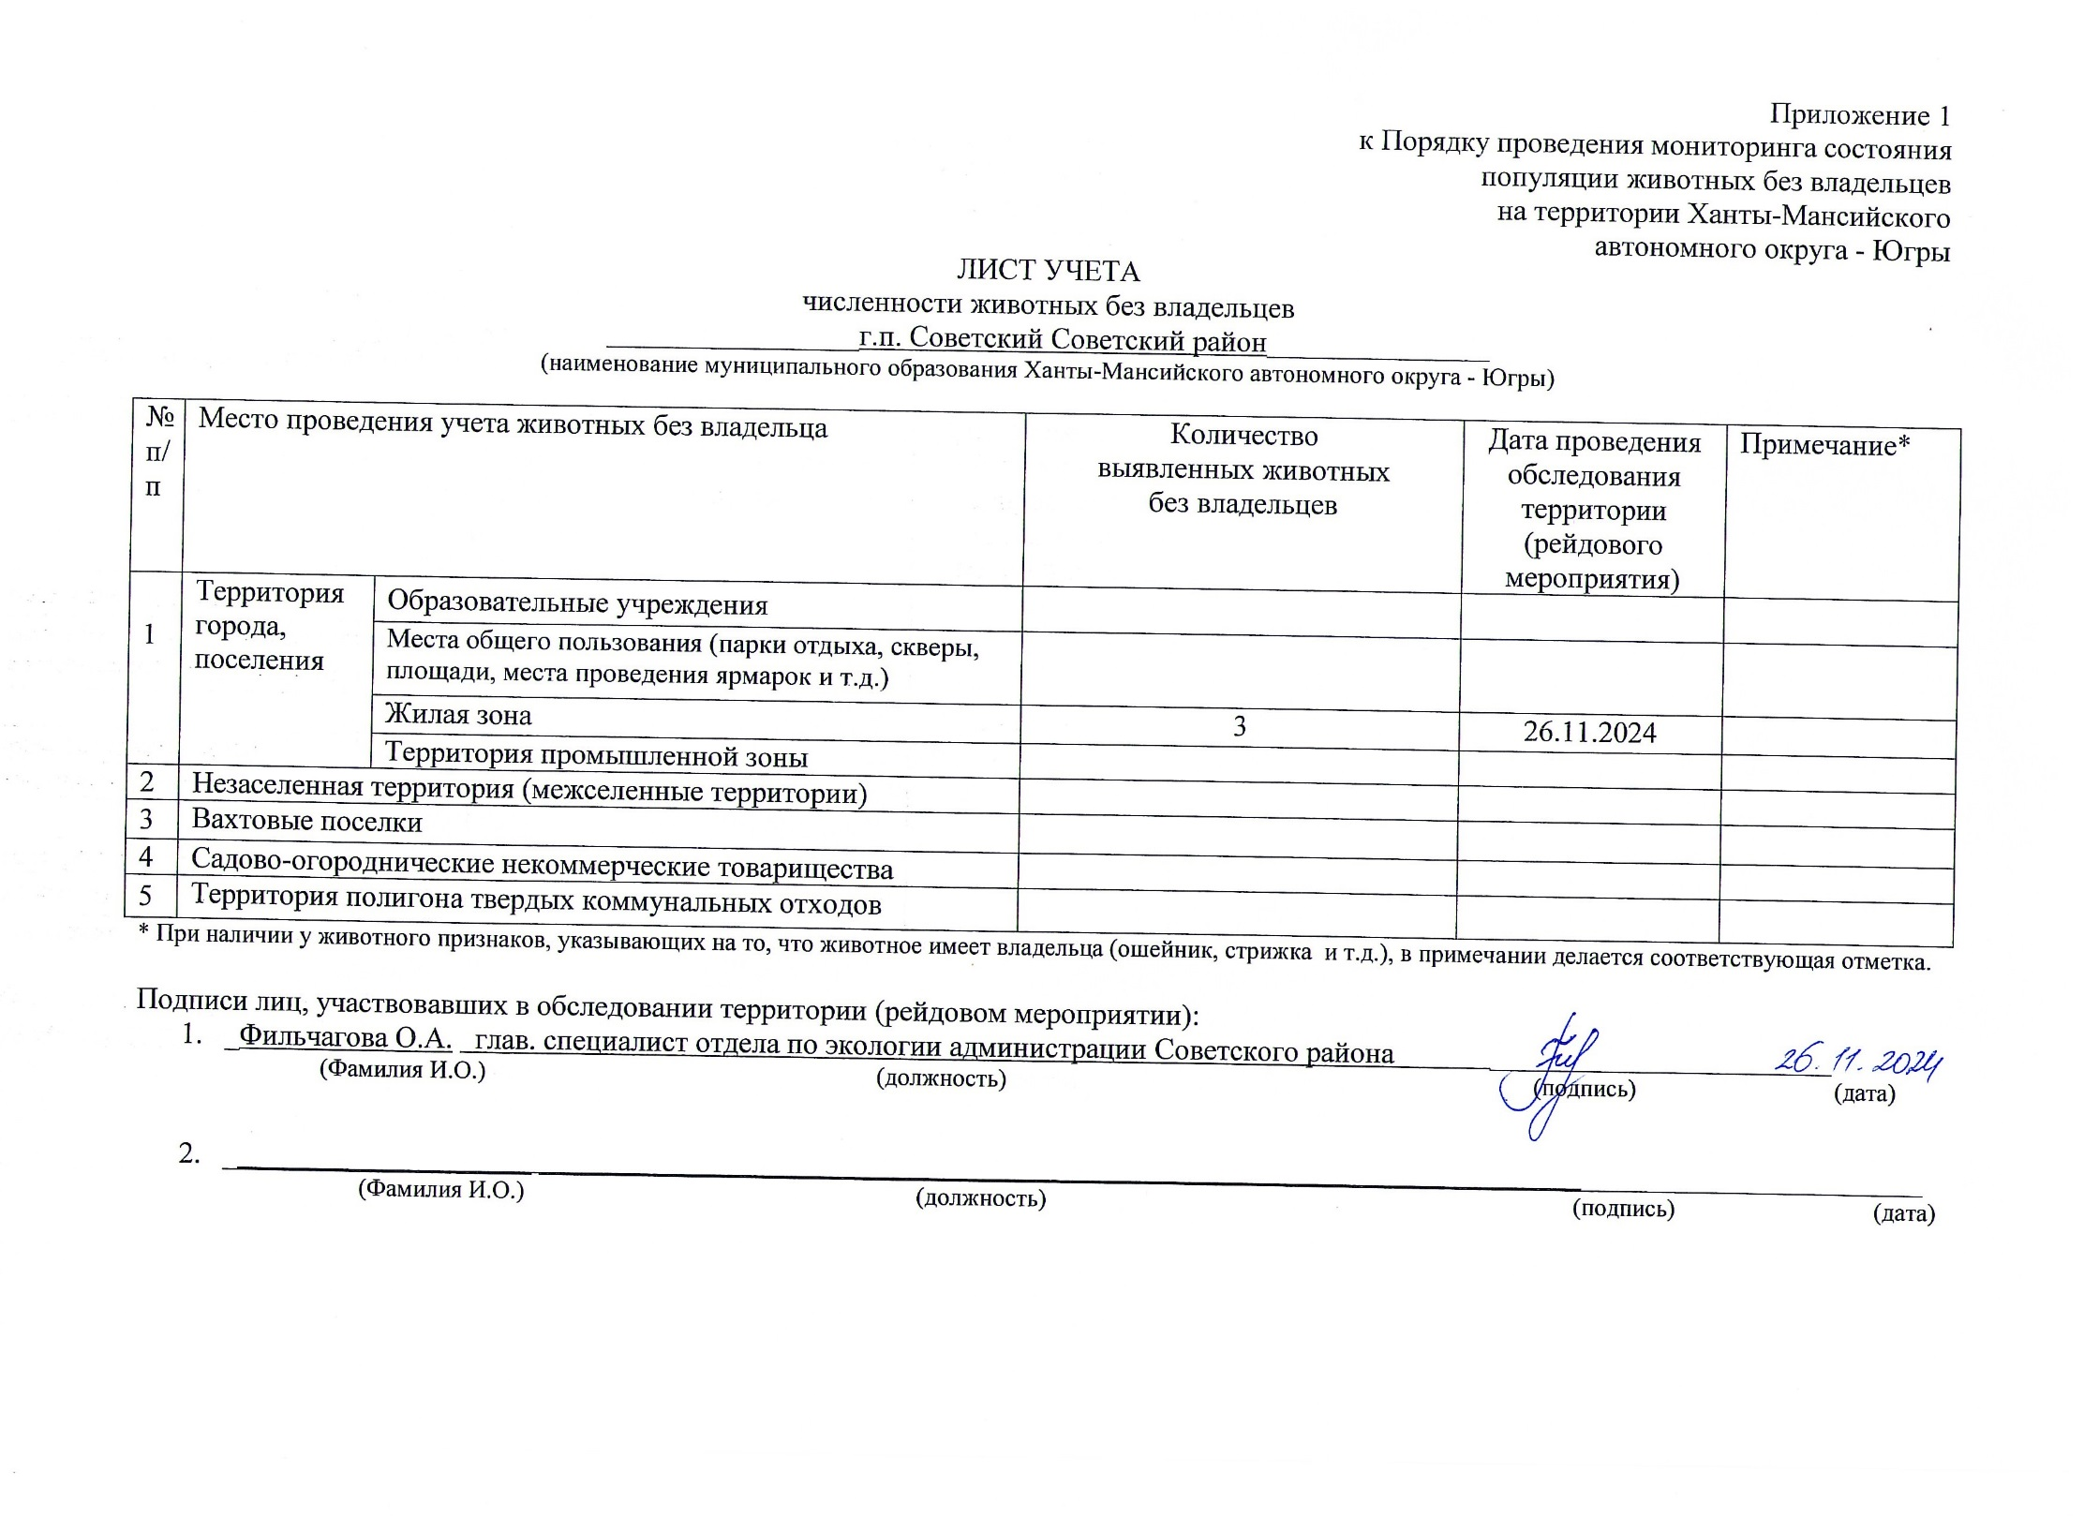Фотоматериал

|  |
| --- |
| C:\Users\filchagovaoa\Desktop\photo_2024-12-02_12-39-40.jpg |
| г.п. Советский мкр. Солнечный, д. 7 |